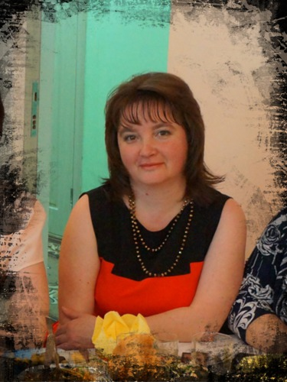

**Информационная карта педагога**

|  |  |
| --- | --- |
| **1. Общие сведения** | |
| ФИО кандидата | Мехрабян Светлана Сергеевна |
| Дата рождения (день, месяц, год)  Место рождения | 24.12.1973  Читинская область, пос.Букачача |
| **2. Работа** | |
| Место работы (наименование образовательной организации, реализующей программы дошкольного образования, в соответствии с уставом) | Муниципальное дошкольное образовательное учреждение детский сад общеразвивающего вида № 48 Усть-Кутского муниципального образования |
| Занимаемая должность (наименование в соответствии с записью в трудовой книжке и (или) информацией из сведений о трудовой деятельности (статья 661 Трудового кодекса Российской Федерации)) | Воспитатель детей дошкольного возраста |
| Общий трудовой и педагогический стаж (полных лет на момент заполнения анкеты) | 25 лет 4 мес- общий  20 лет-пед.стаж |
| В каких возрастных группах в настоящее время работаете | 2 группа раннего возраста ( 2-3 лет) |
| Дата установления квалификационной категории (если она имеется), какой именно категории | 17.04.2019-  1 квалификационная категория |
| Почетные звания и награды (наименования и даты получения) | Благодарность Министерства образования Иркутской области 2018;  Благодарственное письмо Мэра УКМО, 2019г; |
| Послужной список (места и стаж работы за последние 5 лет) – | 20 лет в ДОУ ДС № 48 |
| **3.Образование** | |
| Название и год окончания образовательной  организации, в которой получено профессиональное образование | 1.Государственное образовательное учреждение высшего профессионального образования « Томский государственный педагогический университет, 2006г , педагог-психолог.  2. Государственное бюджетное профессиональное образовательное учреждение Иркутской области « Братский педагогический колледж», 2015г, воспитатель детей дошкольного возраста. |
| Специальность, квалификация по диплому | 1.Педагог-психолог ( педагогика и психология)  2.Воспитатель детей дошкольного возраста (дошкольное образование) |
| Дополнительное профессиональное образование за последние три года (наименования дополнительных профессиональных программ, места и сроки их освоения) | ГАУ ДПО Институт развития образования Иркутской области: «Организация педагогического процесса в разновозрастной группе в соответствии с ФГОС дошкольного образования», 2019г;  «Современные стратегии и инструменты развития дошкольного образования», 72 час 2020г |
| **4. Конкурсное испытание** | |
| Адрес персонального интернет-ресурса **заочного тура «Интернет-портфолио»** | <https://ust-kut48.tvoysadik.ru/?section_id=24> |
| Ссылка для просмотра видеоролика конкурсного испытания «Визитная карточка» |  |
| **5. Досуг** | |
| Хобби | Поделки из бросового, природного материала, «Алмазная мозаика», «Пластинография», «Рисование по номерам», |
| Спортивные увлечения - поле заполняется при наличии |  |
| Сценические таланты - поле заполняется по желанию | Актёрское масткерство |
| **6. Контакты** | |
| Мобильный телефон | 8 (983)-243-25-42 |
| Личная электронная почта | [svetam_1973@mail.ru](mailto:svetam_1973@mail.ru) |
| **7. Профессиональные ценности** | |
| Педагогическое кредо участника | Воспитатель- это творец, только он может «вылепить» как скульптор из маленького человечка, Человека с большой буквы. |
| Почему нравится работать в дошкольной образовательной организации | Работая в детском саду, есть возможность помочь каждому ребёнку прожить детство радостно, интересно, содержательно. |
| Профессиональные и личностные ценности | Профессионализм, коммуникабельность, творческий подход к работе, самообладание, выдержка, позитивное отношение к жизни, преданность своему делу. |
| В чем, по мнению участника, состоит миссия воспитателя (педагога дошкольного образования) | Ребёнок это центр вселенной, в его глазах отражается наше будущее. Главный принцип моей работы – это вырастить счастливого ребёнка! |
| **11. Приложения** | |
| Интересные сведения об участнике конкурса, не отраженные в предыдущих разделах (не более 500 слов) - поле заполняется по желанию | |
| Подборка фотографий для публикации:  1) портрет 9x13 см.;  2) дополнительные жанровые фотографии (по желанию участника). | |

Правильность сведений, представленных в информационной карте, подтверждаю:

*фамилия, имя, отчество*

«_ 08____» ноября__________ 2021_ __г.